АДМИНИСТРАТИВНАЯ КОНТРОЛЬНАЯ РАБОТА ЗА 1 ПОЛУГОДИЕ
ФИЗИКА 10 КЛ
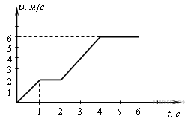
1вариант
- Описать движение
- Построить график а(t)
- Найти путь пройденный телом за 5 с

- На сколько изменится вес тела массой 50 кг при движении лифта вверх с ускорением 2 м\с²

- Четыре вагона, сцепленные друг с другом и движущиеся со скоростью 2,8 м\с, , столкнулись с тремя неподвижными вагонами. Если массы всех вагонов одинаковы, то чему будет равен после срабатывания автосцепки модуль их скорости v
6 Космонавт на Земле притягивается к ней с силой 700 Н. С какой приблизительно силой он будет притягиваться к Марсу, находясь на его поверхности, если радиус Марса в 2 раза меньше, а масса — в 10 раз меньше, чем у Земли?
7/ Неподвижный груз, расположенный на столе с бортиком, закреплен к столу с помощью пружины и тянется с помощью нити как показано на рисунке. Нарисуйте все силы, действующие на брус. Трением пренебречь.
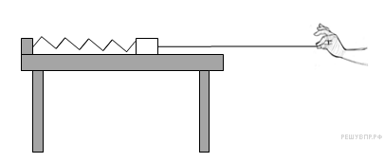

АДМИНИСТРАТИВНАЯ КОНТРОЛЬНАЯ РАБОТА ЗА 1 ПОЛУГОДИЕ
ФИЗИКА 10 КЛ
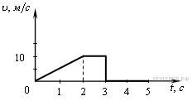
2 вариант
- Описать движение
- Построить график а(t)
- Найти путь пройденный телом за с
4)На сколько изменится вес тела массой 50 кг при движении лифта вниз с ускорением 2 м\с²
5) Пять вагонов, сцепленных друг с другом и движущихся со скоростью, модуль которой 3,6 м\с, столкнулись с двумя неподвижными вагонами. Если массы всех вагонов одинаковы, то чему будет равен после срабатывания автосцепки модуль их скорости v
6 Сила притяжения Земли к Солнцу в 22,5 раза больше, чем сила притяжения Марса к Солнцу. Во сколько раз расстояние между Марсом и Солнцем больше расстояния между Землёй и Солнцем, если масса Земли в 10 раз больше массы Марса?
7 Санки равнозамедленно скатываются по наклонной плоскости в поле силы тяжести. Нарисуйте все силы, действующие на санки и направление их ускорения.
